Άσκηση 6

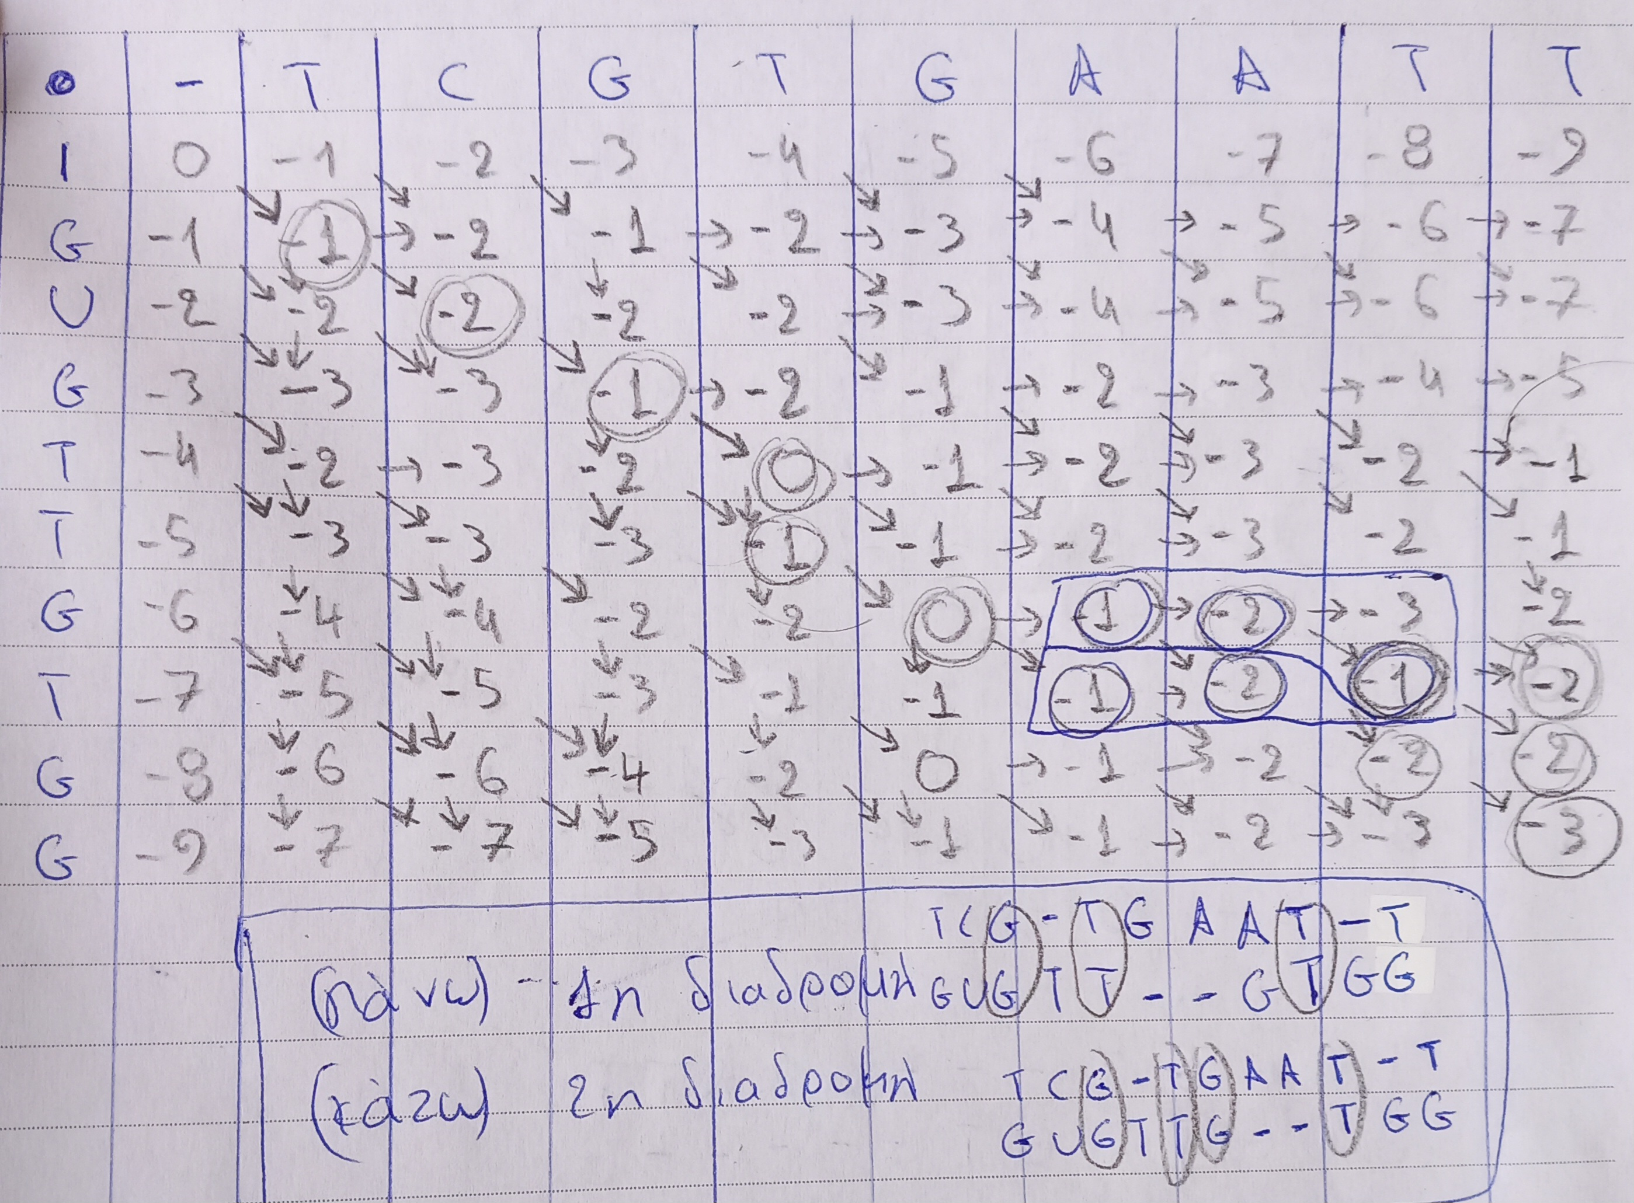

Αρχικές ακολουθίες

v= GUGTTGTGG

w= TCGTGAATT

Τελικές ολικές στοιχήσεις με needleman

TCG-ΤGAAT-T

GUGTTG--TGG

Τελικές τοπικές στοιχήσεις με waterman

GTG ή T-GTG

GTG T-GTG

